Liebe Freiwillige, liebe Begleitende

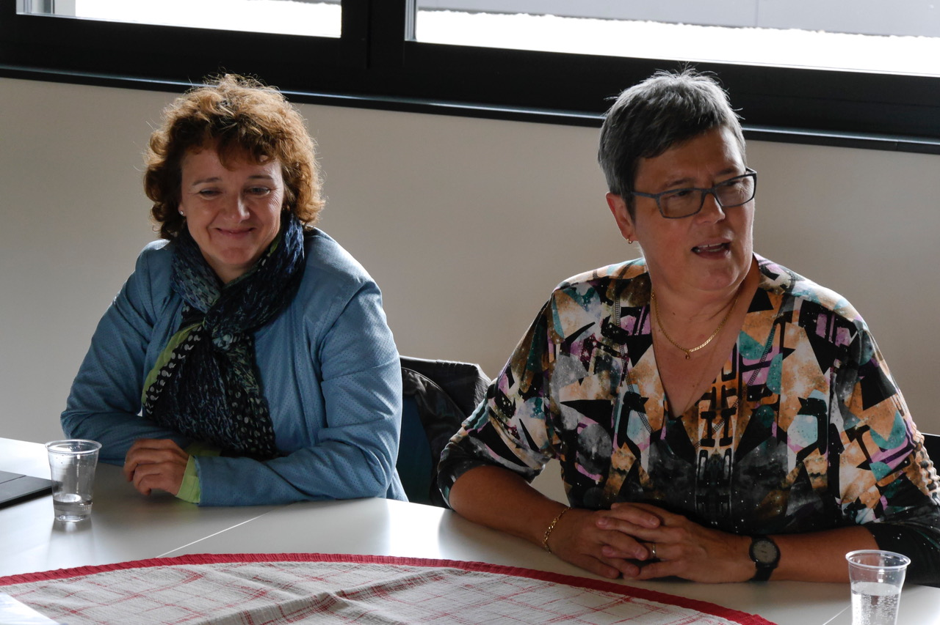
Für den nächsten Spielnachmittag laden wir die Freiwilligen, die Begleitenden und auch deren Freunde wiederum herzlich ein.

Franziska Wildi und Sabine Morger erwarten euch am

Montag 9. April um 14.30 Uhr
beim Ökihof im Samariterraum

Wir freuen uns auf zahlreiche, motivierte Spielerinnen und Spieler
Informationen unter: daedi3@bluewin.ch oder 079 633 60 06

Franziska Wildi Sabine Morger

Nachbarschaftshilfe Aegerital, Postfach 134, 6314 Unterägeri, Telefon 079 652 01 07info@nachbarschaftshilfe-ae.ch www.nachbarschaftshilfe-ae.ch

Beiliegend die weiteren Daten der Spielnachmittage

Mo. 19. März 2018 Mo. 09. April 2018

Mo. 07. Mai 2018 Mi. 13. Juni 2018

Mi. 11. Juli 2018 Mi. 22. August 2018

Mi. 19. Sept. 2018 Mo. 22 Okt. 2018

Mo. 12. Nov. 2018 Mo. 03. Dez. 2018
Jeweils von 14.30 bis 17.00 Uhr
im Samariterlokal beim Werkhof Unterägeri

Freundliche Grüsse euer Spielnachmittagsteam

Franziska Wildi Sabine Morger

Gerne können sie ihre(n) Freundin/ Freund oder
ihre(n) Nachbarin / Nachbar mitbringen

